МУНИЦИПАЛЬНОЕ КАЗЕННОЕ ОБЩЕОБРАЗОВАТЕЛЬНОЕ УЧРЕЖДЕНИЕ КВИТОКСКАЯ СРЕДНЯЯ ОБЩЕОБРАЗОВАНТЕЛЬНАЯ ШКОЛА № 1

(ДЕТСКИЙ САД «ЧЕБУРАШКА»)

Организованная образовательная деятельность в старшей смешанной группе

по познавательному развитию.

Викторина «Что я знаю о родном крае?»

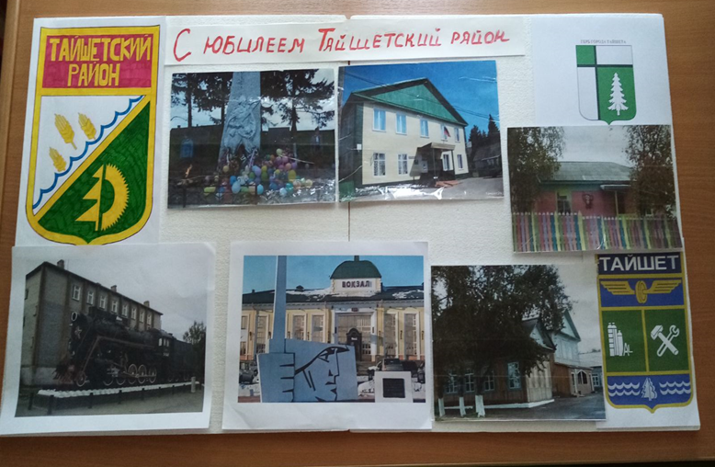

Подготовила и провела: воспитатель

старшей смешанной

группы Пантелеева. С.Ю.

Август,2020г.

**Цель:** развивать разносторонние качества личности ребенка.

**Задачи:**

1. Развивать память, быстроту реакции, сообразительность, находчивость, логическое мышление.
2. Воспитывать чувство товарищества, уважение к партнёрам и соперникам по игре.
3. Формировать патриотические чувства; учить узнавать по иллюстрациям и уметь рассказывать о достопримечательностях родного города.
4. Закрепить знание детей об истории родного края, о его достопримечательностях.
5. Развивать у дошкольников умение применять имеющиеся знания.
6. Воспитывать чувство гордости за свой город, стремление сделать его еще красивее.

**Планируемые результаты:** проявляет положительные эмоции, интерес, радость, восхищение при общении со сверстниками; умеет отвечать на вопросы, высказывать свою точку зрения; ориентируется в истории родного края.

**Материал и оборудование:** фотографии посёлка Квиток и города Тайшета, бочонок, игра «Собери герб», картинки с достопримечательностями посёлка и города, загадки, вопросы к заданиям.

**Ход конкурса:**

Ведущий: Дорогие ребята! Сегодня мы с вами собрались на необычное занятие-викторину, посвященное нашему любимому городу Тайшет и нашему родному посёлку Квиток. Оно пройдет под девизом"Где родился, там и пригодился". Знаете ли вы, что означает эта пословица? (Дети отвечают). Хорошо! Молодцы!

**Представление команд и её капитанов.**

Каждой команде будет присуждать очко за правильный ответ. Наша викторина будет состоять из нескольких конкурсов. Чья команда наберет большее количество очков, та команда и будет считаться лучшим знатоком родного края.

**Визитные карточки команд.**

**1 задание.**  Вопросы для разминки находятся в этих конвертах. Необходимо каждой команде ответить на 4 вопросов. Прошу капитанов подойти и выбрать конверт для своей команды. Отвечать на вопрос можно хором. Итак, начнем.

(Зачитываются вопросы из конвертов, команды отвечают)

**Вопросы для 1 –ой команды**:

1.Как называется наша планета? (Земля).

2.Как называется наша страна? (Россия).

3.Как называется столица нашей Родины? (Москва).

4.Назовите центральную улицу нашего посёлка? (ул. Первомайская).

**Вопросы для 2-ой команды:**

1. Как называется столица нашей страны? (Москва).

2. Кто президент нашей страны? (В.В. Путин).

3. Где находится памятник неизвестного солдата? (Около дома досуга).

4. Как называется наша республика? (Россия).

5.Сколько лет исполняется нашему району? (95 лет).

**2 задание. «Конкурс капитанов».** Вам нужно собрать герб нашего города и объяснить, что обозначают цвета и изображения на нем.

**3 задание.**  **«Заморочки из бочки».** «Вопрос скорей бери – отвечай, не тяни и друзей не подводи!». (Вопросы написаны на разноцветных листиках), ведущий читает вопрос. Кто быстрее ответит, тому зачитывается 3балла.

Вопросы.

1.Как называется улица, на которой находится наш детский сад «Чебурашка»? (ул. Октябрьская).

2. Почему город Тайшет является одним из главных городов области? (В городе есть **железнодорожный** вокзал, через ежедневно по железной дороге отправляются много поездов в разные части страны)

3. Какое здание расположено с права от детского сада? (Школа).

4.Назовите реку в нашего посёлка Квиток. (Топорок).

5.В честь какого названа улица Лобанова в нашем посёлке (в честь директора школы, который ушёл на войну и погиб).

6.Как называется озеро около детского сада (Мыциково).

**Физкультминутка.**

Утром рано мы встаём, (поднять руки вверх )

Посёлок видим за окном. (опустить через стороны)

Он проснулся, он живёт, (руки на поясе, пружинки в обе стороны)

Нас на улицу зовёт. (ходьба на месте)

Дома бывают разные:  
Высокие и низкие, (поднять руки вверх и опустить)

Далёкие и близкие, (вытянуть руки и приблизить к себе)

Деревянные, панельные, кирпичные, (передвигать одной рукой как будто бы считаем)

Вроде бы обычные. (развести руками)

Мы живём, мы растём.

В нашем посёлке родном. (постепенно подняться на носки с поднятыми руками и принять и. п.)

Для кого-то - небольшой, - (показать руками маленький предмет)

А для нас – огромный. (поднять руки вверх и опустить через стороны)

Пусть растёт, Пусть цветёт (руки на поясе, пружинки в обе стороны)

Городок наш скромный. (развести прямые руки в стороны и опустить)

**4 задание. «Достопримечательности города».**  Найти достопримечательность нашего города и посёлка Квиток на картинках. (На одной картинке четыре изображения). Высшая оценка за конкурс – 5баллов.

**я вам загадаю загадки**. Отвечать можно хором. Готовы?

**1**. В два ряда дома стоят

10, 20, 100 подряд

Квадратными глазами

Друг на друга глядят. (Улица).

**2**.Выгляну в окошко:

Лежит длинный Антошка

Кабы он встал -

До неба достал;

Сам он не ходит,

А других водит. (Дорога)

**3**. В этом здании красивом

Люди вместе смотрят концерт

В креслах все они сидят

На большую сцену глядят (Кинотеатр)

**4**. Вспомнить прошлое людей

Нам поможет наш…..(Мини- Музей)

**5**. В этом доме книжки в ряд

Много книжек для ребят

О природе, о планетах

Обо всем на белом свете (Библиотека)

Молодцы ребята, а теперь давайте подведём итоги нашей викторины.

По итогам викторины обе команды набрали одинаковое количество баллов 13:13. Я очень рада, что у нас победила дружба. Вы показали, что хорошо знаете родной посёлок.

